Nama : Nila Farihah

NIM : A11.2022.14667

Kelompok : A11.4509

**PERTEMUAN 7**

Link repositori pertemuan 7 : <https://github.com/Nilapine/data-mining/tree/main/tugas7>

**Latihan Soal (Kuis)**

Hitung Entropy dan Gain serta tentukan pohon keputusan yang terbentuk dari contoh kasus keputusan bermain tenis di bawah ini :

|  |  |  |  |  |  |
| --- | --- | --- | --- | --- | --- |
| **NO** | **OUTLOOK** | **TEMPERATURE** | **HUMIDITY** | **WINDY** | **PLAY** |
| 1 | Sunny | Hot | High | No | Don't Play |
| 2 | Sunny | Hot | High | Yes | Don't Play |
| 3 | Cloudy | Hot | High | No | Play |
| 4 | Rainy | Mild | High | No | Play |
| 5 | Rainy | Cool | Normal | No | Play |
| 6 | Rainy | Cool | Normal | Yes | Play |
| 7 | Cloudy | Cool | Normal | Yes | Play |
| 8 | Sunny | Mild | High | No | Don't Play |
| 9 | Sunny | Cool | Normal | No | Play |
| 10 | Rainy | Mild | Normal | No | Play |
| 11 | Sunny | Mild | Normal | Yes | Play |
| 12 | Cloudy | Mild | High | Yes | Play |
| 13 | Cloudy | Hot | Normal | No | Play |
| 14 | Rainy | Mild | High | Yes | Don't Play |

**Jawab :**

$$Entropy\left(S\right)=\sum_{i=1}^{n}{-pi * \log_{2}}pi$$

$$\text{Gain}\left(S,A\right)=\text{Entropy}\left(S\right)-\sum_{i=1}^{n}{\frac{\left|S_{i}\right|}{\left|S\right|}}*\text{Entropy}\left(S_{i}\right)$$

**Perhitungan Node 1**

|  |  |  |  |  |  |  |
| --- | --- | --- | --- | --- | --- | --- |
| **Node 1** |  | **jml kasus(S)** | **Don't Play (S1)** | **Play (S2)** | **Entropy** | **Gain** |
| **total** |  | 14 | 4 | 10 | 0,86312057 |  |
| **outlook** |  |  |  |  |  | 0,25852104 |
|  | cloudy | 4 | 0 | 4 | 0 |  |
|  | rainy | 5 | 1 | 4 | 0,72192809 |  |
|  | sunny | 5 | 3 | 2 | 0,97095059 |  |
| **temp** |  |  |  |  |  | 0,18385093 |
|  | cool | 4 | 0 | 4 | 0 |  |
|  | hot | 4 | 2 | 2 | 1 |  |
|  | mild | 6 | 2 | 4 | 0,91829583 |  |
| **humidity** |  |  |  |  |  | 0,3705065 |
|  | high | 7 | 4 | 3 | 0,98522814 |  |
|  | normal | 7 | 0 | 7 | 0 |  |
| **windy** |  |  |  |  |  | 0,005977711 |
|  | No | 8 | 2 | 6 | 0,811278124 |  |
|  | Yes | 6 | 4 | 2 | 0,91829583 |  |

Cara Perhitungan Node 1 :

$$\text{Entropy}\left(Total\right)=\left(-\frac{4}{14}⋅\log_{2}\left(\frac{4}{14}\right)\right)+\left(-\frac{10}{14}⋅\log_{2}\left(\frac{10}{14}\right)\right)$$

$$= 0,863120569$$

$$\text{Gain}\left(Total,Outlook\right)\text{ = Entropy}\left(Total\right)-\sum_{i=1}^{n}{\frac{\left|Outlook_{i}\right|}{\left|Total\right|}}*\text{Entropy}\left(Outlook_{i}\right)$$

$$=0.863120569-\left(\left(\frac{4}{14}*0\right)+\left(\frac{5}{14}*0.722\right)+\left(\frac{5}{14}*0.97\right)\right)$$

$$=0.2585$$

$$\text{Gain}\left(Total,Temp\right)\text{ = Entropy}\left(Total\right)-\sum_{i=1}^{n}{\frac{\left|{Temp}_{i}\right|}{\left|Total\right|}}*\text{Entropy}\left({Temp}_{i}\right)$$

$$=0.863120569-\left(\left(\frac{4}{14}*0\right)+\left(\frac{4}{14}*1\right)+\left(\frac{6}{14}*0.92\right)\right)$$

$$=0.1839$$

$$\text{Gain}\left(Total,Humidity\right)\text{ = Entropy}\left(Total\right)-\sum_{i=1}^{n}{\frac{\left|{Humidity}_{i}\right|}{\left|Total\right|}}*\text{Entropy}\left({Humidity}_{i}\right)$$

$=0.863120569-\left(\left(\frac{7}{14}*0.918\right)+\left(\frac{7}{14}*0\right)\right) =0.3705$

$$\text{Gain}\left(Total,Windy\right)\text{ = Entropy}\left(Total\right)-\sum_{i=1}^{n}{\frac{\left|{Windy}_{i}\right|}{\left|Total\right|}}*\text{Entropy}\left({Windy}_{i}\right)$$

$=0.863120569-\left(\left(\frac{8}{14}*0.811\right)+\left(\frac{6}{14}*0.918\right)\right) =0.0059$

Hasil perhitungan di atas diketahui bahwa atribut dengan gain tertinggi adalah **humidity** dengan nilai 0.3705. Sehingga, **humidity** menjadi node akar dari pohon keputusan. **humidity** memiliki dua nilai atribut, yaitu HIGH dan NORMAL. Untuk cabang dengan nilai atribut NORMAL, sudah bisa langsung diklasifikasikan sebagai keputusan "Yes" (Play), karena hasil perhitungan menunjukkan bahwa semua instance dengan **humidity** NORMAL mengarah pada keputusan yang sama. Namun, untuk cabang dengan nilai atribut HIGH, diperlukan perhitungan lebih lanjut untuk menentukan keputusan akhir. Hal ini menunjukkan bahwa data dengan **humidity** HIGH masih memiliki variabilitas yang memerlukan eksplorasi lebih mendalam sebelum dapat diklasifikasikan dengan pasti.

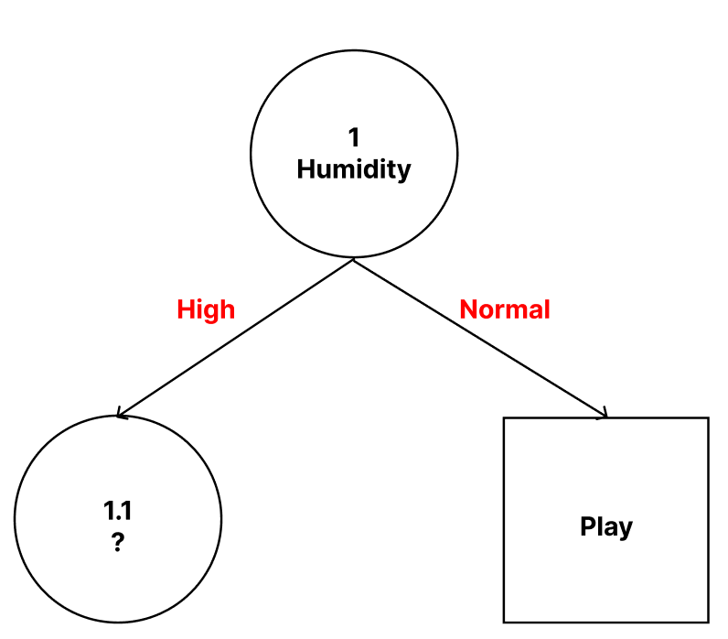

**Perhitungan untuk Node 1.1 (Jika humidity = High)**

Menghitung Gain untuk atribut lain yang tersisa: OUTLOOK, TEMPERATURE, dan WINDY, berdasarkan subset data di mana humidity = High.

|  |  |  |  |  |  |  |
| --- | --- | --- | --- | --- | --- | --- |
| **Node 1.1** |  | **jml kasus(S)** | **Don't Play (S1)** | **Play (S2)** | **Entropy** | **Gain** |
| **humidity (high)** |  | 7 | 4 | 3 | 0,98522814 |  |
| **outlook** |  |  |  |  |  | 0,69951385 |
|  | cloudy | 2 | 0 | 2 | 0 |  |
|  | rainy | 2 | 1 | 1 | 1 |  |
|  | sunny | 3 | 3 | 0 | 0 |  |
| **temp** |  |  |  |  |  | 0,02024421 |
|  | cool | 0 | 0 | 0 | 0 |  |
|  | hot | 3 | 2 | 1 | 0,91829583 |  |
|  | mild | 4 | 2 | 2 | 1 |  |
| **windy** |  |  |  |  |  | 0,02024421 |
|  | No | 4 | 2 | 2 | 1 |  |
|  | Yes | 3 | 2 | 1 | 0,91829583 |  |

Cara perhitungan Node 1.1 :

$$\text{Entropy}\left(S\right)=\left(-\frac{3}{7}⋅\log_{2}\left(\frac{3}{7}\right)\right)+\left(-\frac{4}{7}⋅\log_{2}\left(\frac{4}{7}\right)\right) = 0,9852$$

$$\text{Gain}\left(S,Outlook\right)\text{ = Entropy}\left(S\right)-\sum_{i=1}^{n}{\frac{\left|Outlook_{i}\right|}{\left|S\right|}}*\text{Entropy}\left(Outlook_{i}\right)=0.98522814-\left(\left(\frac{2}{7}*0\right)+\left(\frac{2}{7}*1\right)+\left(\frac{3}{7}*0\right)\right) =0.6995$$

$$\text{Gain}\left(S,Temp\right)\text{ = Entropy}\left(S\right)-\sum_{i=1}^{n}{\frac{\left|{Temp}_{i}\right|}{\left|S\right|}}*\text{Entropy}\left({Temp}_{i}\right)=0.98522814-\left(\left(\frac{0}{7}*0\right)+\left(\frac{3}{7}*0.9182\right)+\left(\frac{4}{7}*1\right)\right) =0.0202 \\ \text{Gain}\left(S,Windy\right)\text{ = Entropy}\left(S\right)-\sum_{i=1}^{n}{\frac{\left|{Windy}_{i}\right|}{\left|S\right|}}*\text{Entropy}\left({Windy}_{i}\right)=0.98522814-\left(\left(\frac{4}{7}*1\right)+\left(\frac{3}{7}*0.9182\right)\right) =0.0202$$

OUTLOOK dipilih sebagai node cabang dari nilai humidity = High karena Gain tertingginya sebesar 0.6995. OUTLOOK memiliki tiga nilai:

* CLOUDY: Semua kasus di cabang ini diklasifikasikan sebagai Play.
* SUNNY: Semua kasus di cabang ini diklasifikasikan sebagai Don't Play.
* RAINY: Masih ada variasi antara Play dan Don't Play, sehingga perlu dilakukan perhitungan lebih lanjut untuk atribut lain agar bisa mengklasifikasikan kasus di cabang ini.

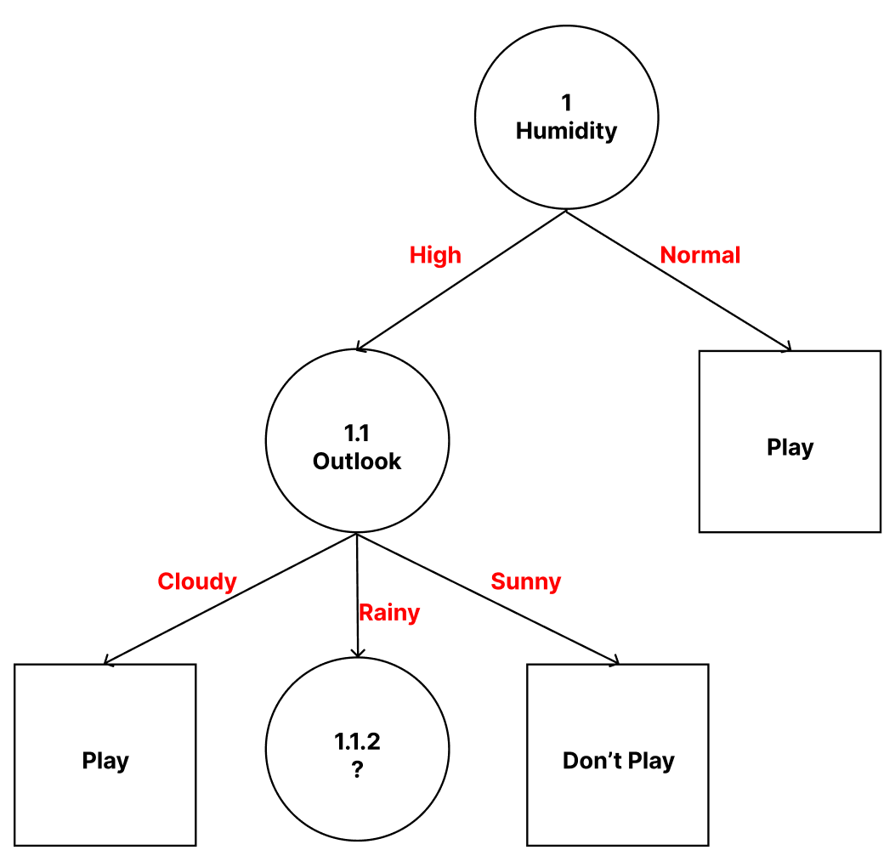

**Perhitungan untuk Node 1.1.2 (Jika humidity = High, OUTLOOK = Rainy)**

|  |  |  |  |  |  |  |
| --- | --- | --- | --- | --- | --- | --- |
| **Node 1.1.2** |  | **jml kasus(S)** | **Don't Play (S1)** | **Play (S2)** | **Entropy** | **Gain** |
| **humidity high and outlook rainy** |  | 2 | 1 | 1 | 1 |  |
| **temp** |  |  |  |  |  | 0 |
|  | cool | 0 | 0 | 0 | 0 |  |
|  | hot | 0 | 0 | 0 | 0 |  |
|  | mild | 2 | 1 | 1 | 1 |  |
| **windy** |  |  |  |  |  | 1 |
|  | No | 1 | 0 | 1 | 0 |  |
|  | Yes | 1 | 1 | 0 | 0 |  |

Untuk detail perhitungannya sebagai berikut:

$$\text{Entropy}\left(S\right)=\left(-\frac{1}{2}⋅\log_{2}\left(\frac{1}{2}\right)\right)+\left(-\frac{1}{2}⋅\log_{2}\left(\frac{1}{2}\right)\right) = 1$$

$$\text{Gain}\left(S,Temp\right)\text{ = Entropy}\left(S\right)-\sum_{i=1}^{n}{\frac{\left|{Temp}_{i}\right|}{\left|S\right|}}*\text{Entropy}\left({Temp}_{i}\right)=1-\left(\left(\frac{0}{2}*0\right)+\left(\frac{3}{0}*0\right)+\left(\frac{2}{2}*1\right)\right) =0$$

$$\text{Gain}\left(S,Windy\right)\text{ = Entropy}\left(S\right)-\sum_{i=1}^{n}{\frac{\left|{Windy}_{i}\right|}{\left|S\right|}}*\text{Entropy}\left({Windy}_{i}\right)=1-\left(\left(\frac{1}{2}*0\right)+\left(\frac{1}{2}*0\right)\right) =1$$

Atribut WINDY dengan Gain tertinggi (1) menjadi node untuk OUTLOOK = RAINY. Jika WINDY = No, semua kasus adalah Play, dan jika WINDY = Yes, maka semua kasus adalah Don't Play. Karena kedua nilai sudah mengklasifikasikan kasus, maka tidak perlu perhitungan lebih lanjut.

